1、日用五金行业出口情况
2017年1月～12月，全国日用五金行业累计完成出口额153.44亿美元，同比增长2.71%，增速较去年同期上升5.96个百分点。全年除一季度波动较大外，其余各月行业完成出口额及增速总体处于平稳走势，5月、11月、12月单月完成出口额相对较高。其中：1月份完成出口额13.81亿美元，同比增长10.49%；2月份完成出口额6.22亿美元，同比增长-16.6%；3月份完成出口额12.78亿美元，同比增长36.77%；4月份完成出口额13.63亿美元，同比增长8.24%；5月份完成出口额14.68亿美元，同比增长8.6%；6月份完成出口额13.33亿美元，同比增长5.84%；7月份完成出口额12.75亿美元，同比增长-2.88%；8月份完成出口额13.53亿美元，同比增长-5.46%；9月份完成出口额12.97亿美元，同比增长0.53%；10月份完成出口额12.36亿美元，同比增长-3.69%；11月份完成出口额14.19亿美元，同比增长4.96%；12月份完成出口额14.84亿美元，同比增长0.95%。
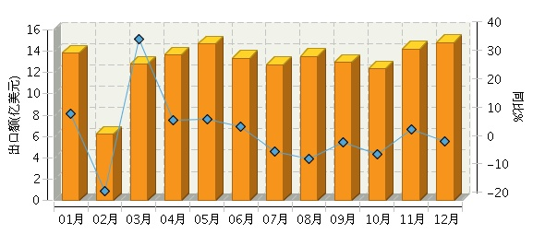
图2-31 2017年全国日用五金行业月度出口额及同比
2017年1～12月，全国日用五金行业出口产品主要包含手电筒及其他照明器具、刀、剪类、理发器具、其他、剃须刀、针、不锈钢制保温杯、钮扣及其器皿、打火机、零件类（不锈钢制保温杯及其器皿）、保险箱等产品。其中，完成累计出口额较高的是手电筒及其他照明器具、刀剪类和理发器具三类产品，分别为26.22亿美元、23.35亿美元和22.6亿美元，各类产品中，只有零件类（手电筒及其他照明器具）、保险箱、打火机、手电筒及其他照明器具和零件类（不锈钢制保温杯及其器皿）五类产品保为负增长，零件类（不锈钢制保温杯及其器皿）下降最多，为40.28%。具体各类产品出口额及同比变化情况如表2-7及图2-32所示。

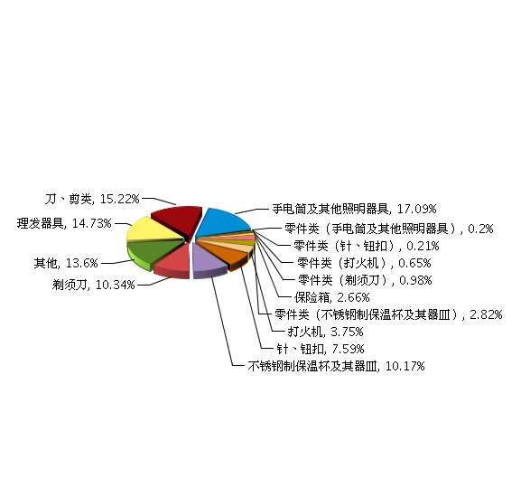
图2-32 2017年1～12月全国日用五金行业累计出口额子行业占比情况

表2-7 日用五金行业各类产品出口额及同比变化情况
单位：美元
产品类别 | 出口总金额 （2017年1～12月） | 同比增长
零件类（打火机） | 99,921,080 | 23.11%
不锈钢制保温杯及其器皿 | 1,560,373,149 | 21.64%
零件类（剃须刀） | 149,668,485 | 16.37%
其他 | 2,086,152,950 | 15.58%
刀、剪类 | 2,335,488,088 | 12.26%
针、钮扣 | 1,165,246,058 | 9.37%
剃须刀 | 1,587,114,063 | 6.52%
理发器具 | 2,259,764,703 | 2.21%
零件类（针、钮扣） | 32,174,137 | 1.08%
零件类（手电筒及其他照明器具） | 30,190,466 | -1.94%
保险箱 | 408,341,088 | -2.40%
打火机 | 576,089,150 | -3.57%
手电筒及其他照明器具 | 2,621,722,407 | -12.40%
零件类（不锈钢制保温杯及其器皿） | 431,975,652 | -40.28%
2017年1～12月，全国日用五金行业出口产地主要集中在广东、浙江、江苏、上海、福建、湖南、江西、新疆、山东、湖北等地区。其中：完成累计出口额较高的是广东和浙江两地区，分别为68.54亿美元和56.02亿美元，前十地区中，湖北地区出口额同比增长最快，超过90%。此外，只有浙江、上海和福建三地区出现负增长状况，但都在-2%以内。

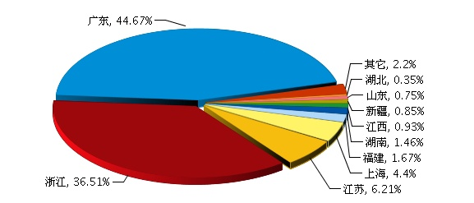
图2-33 2017年1～12月日用五金出口额地区占比情况
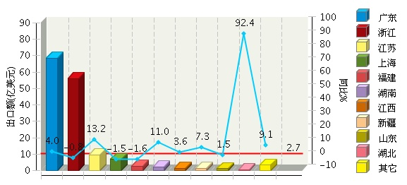
图2-34 2017年1～12月日用五金主要出口地区出口额情况
2017年1～12月，全国日用五金产品主要集中出口至美国、日本、德国、香港、印度、英国、越南、阿拉伯联合酋长国、荷兰、印度尼西亚等国家或地区。其中，近四分之一的出口贸易来自美国，累计完出口额36.54亿美元，日本和德国位居二、三位，分别完成出口额8.33亿美元和7.88亿美元。前十个国家或地区中，一半以上的国家或地区保持了正增长，其中印度增长最快，达到了17.4%，阿拉伯联合酋长国和香港地区出口额同比增长下降最多，均在11%以上。

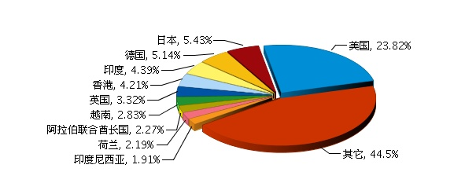
图2-35 2017年1～12月日用五金累计出口额贸易国占比情况
2017年，我国工具五金行业的出口贸易主要以一般贸易、进料加工贸易等方式方式来完成，一般贸易和进料加工贸易累计完成出口额分别为91.37亿美元和24.62亿美元；多数贸易方式均保持了正增长，出料加工贸易和国家间与国际组织无偿援助和赠送的物资两种贸易方式同比增长较高，分别为156.8%和55.5%。边境小额贸易、其他境外捐赠物资、和来料加工装配贸易三种贸易方式出现负增长，分别为-1.0%、-98.1%和-9.4%。
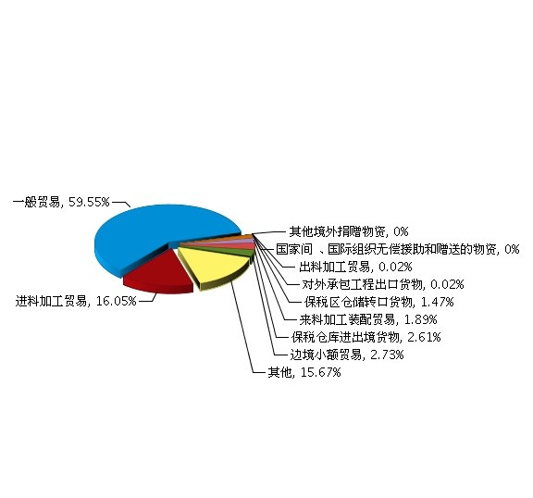
图2-36 2017年1～12月日用五金累计出口额各贸易方式占比情况
2、日用五金行业进口情况
2017年1月～12月，全国日用五金行业累计完成进口额11.00亿美元，同比增长15.94%。增速比去年同期提高了12.84个百分点。全年行业进口额整呈平稳走势，四季度进口额逐月递增，增速逐月递减。其中：1月份完成进口额0.65亿美元，同比增长-0.37%；2月份完成进口额0.69亿美元，同比增长23.21%；3月份完成进口额0.99亿美元，同比增长19.86%；4月份完成进口额0.76亿美元，同比增长-0.51%；5月份完成进口额0.92亿美元，同比增长16.44%；6月份完成进口额0.89亿美元，同比增长9.21%；7月份完成进口额0.89亿美元，同比增长14.74%；8月份完成进口额0.97亿美元，同比增长15.25%；9月份完成进口额1.08亿美元，同比增长38.72%；10月份完成进口额0.99亿美元，同比增长33.61%；11月份完成进口额1.05亿美元，同比增长20.73%；12月份完成进口额1.19亿美元，同比增长12.28%。
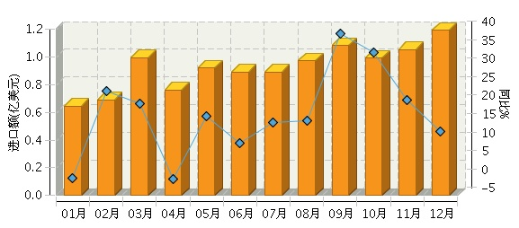
图2-37 2017年全国日用五金行业月度进口额及同比
2017年1～12月，全国日用五金进口产品主要为剃须刀和针、钮扣两类产品及剃须刀零件类三类产品，分别完成进口额2.11亿美元、2.05亿美元和1.21亿美元，各类工具五金产品中，理发器具和保险箱这两类产品不仅保持了正增长，其增速超过100%，手电筒及其他照明器具类产品和打火机累计进口额下降最多，超过10%。具体各类产品进口额占比情况如图下-2-17所示。

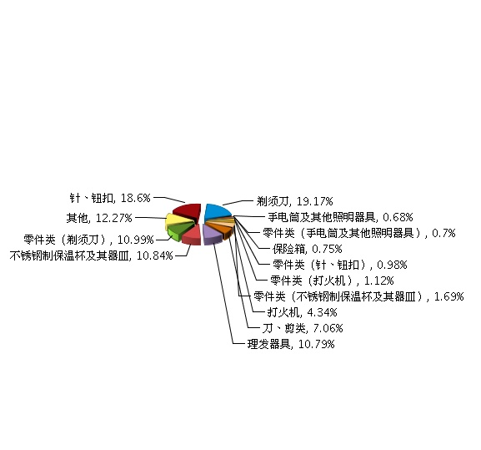
图2-38 2017年1～12月全国日用五金行业累计进口额子行业占比情况
表2-8 日用五金行业各类产品进口额及同比变化情况
单位：美元
产品类别 | 进口金额  （2017年1～12月） | 同比增长
理发器具 | 118,667,316 | 249.72%
保险箱 | 8,267,245 | 132.63%
不锈钢制保温杯及其器皿 | 119,178,202 | 49.97%
零件类（针、钮扣） | 10,748,284 | 15.56%
剃须刀 | 210,849,542 | 9.98%
其他 | 134,967,917 | 8.12%
零件类（剃须刀） | 120,899,613 | 7.95%
零件类（不锈钢制保温杯及其器皿） | 18,618,512 | 3.27%
零件类（打火机） | 12,315,274 | 0.17%
针、钮扣 | 204,539,446 | -0.72%
刀、剪类 | 77,630,494 | -2.31%
手电筒及其他照明器具 | 7,487,811 | -2.64%
零件类（手电筒及其他照明器具） | 7,710,739 | -11.54%
打火机 | 47,766,235 | -22.22%
2017年1～12月，全国日用五金产品主要集中进口至广东、上海、江苏、浙江、福建、北京、山东、辽宁、天津、河南等地区。其中广东、上海和江苏三地区优势相对明显，占比均超过10%，分别完成进口额3.85亿美元、3.16亿美元和1.52亿美元，前十地区中，除了山东地区外均保持了正增长，河南地区增速最高，超过了150%，上海、浙江、北京、天津的增长速度也超过了十个地区平均水平。

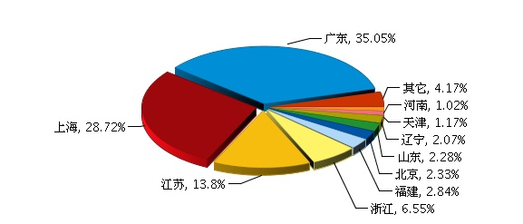
图2-39 2017年1～12月日用五金进口额优势地区占比
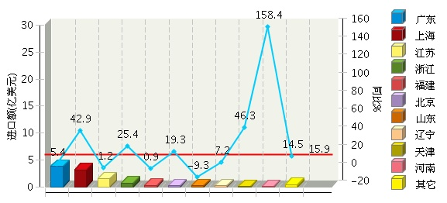
图2-40 2017年1～12月日用五金主要进口地区进口额情况
2017年1～12月，全国进口的日用五金产品主要来自中华人民共和国、德国、日本、马来西亚、美国、荷兰、韩国、泰国、台湾省、越南等国家或地区。其中：与中华人民共和国、德国和日本四国家或地区完成的进口额相对占比较高，分别累计完成进口额1.67亿美元、1.36亿美元、1.55亿美元和1.46亿美元，前十国家或地区中，大部分保持了正增长，马来西亚和越南两国相对增长较高，分别为181.4%和89.6%，台湾、韩国和美国三国或地区进口额负增长，分别为-15.8%、-3.8%和-8.8%。

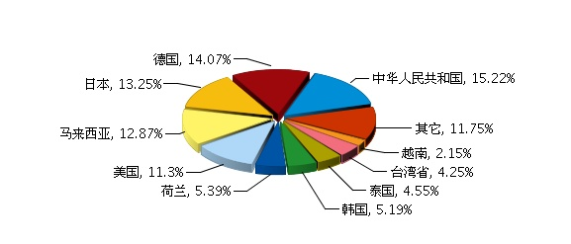
图2-41 2017年1～12月日用五金进口贸易国占比
2017年1～12月，全国进口的日用五金产品主要是以一般贸易和进料加工贸易两种贸易方式完成的，分别累计完成进口额5.49亿美元和3.13亿美元，只有出口加工区进口设备、免税外汇商品和租赁贸易这三种贸易方式呈现负增长，分别为-64.9%、-59%和-100%，但同时外商投资企业作为投资进口的设备﹑ 物品同比增长较多，为184.48%。
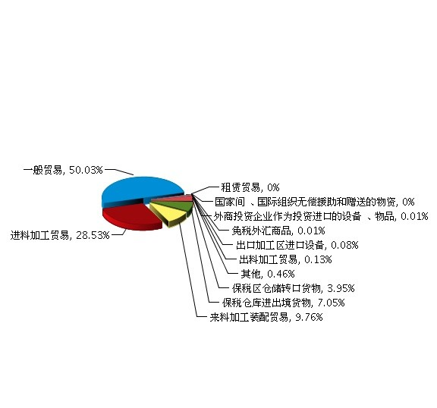
图2-42 2017年1～12月日用五金各出口贸易方式占比

